Министерство науки и высшего образования Российской Федерации

Федеральное государственное бюджетное образовательное учреждение

высшего образования

«Владимирский государственный университет

имени Александра Григорьевича и Николая Григорьевича Столетовых»
(ВлГУ)

Кафедра информационных систем и программной инженерии

Лабораторная работа №2
по дисциплине
"Разработка интеграционных решений"
по теме: "Проектирование сценария интеграции точка-точка"

Выполнил:
ст. гр. ПРИм-124
Парахин К.В.

Принял:

преп. Кафедры ИСПИ
Палик П.Г.

Владимир, 2025 г.
Постановка задачи: В рамках практикума необходимо спроектировать интеграционную схему, соединяющую 3–4 отдельные информационные системы организации напрямую по принципу «точка-точка».

Инструменты: Выбор инструментов свободный. Можно использовать нотации и средства моделирования (например, диаграммы последовательности или BPMN в draw.io, диаграммы архитектуры), написать псевдокод обмена сообщениями или даже реализовать прототип интеграции на любом удобном языке (Java, C#, Python и др.). Главное – четко показать архитектурные связи и протоколы обмена. Для визуализации приветствуется использование схем (можно нарисовать от руки и отсканировать, либо средствами Visio, diagrams.net и т.п.).

Цель работы: Продемонстрировать понимание принципов интеграции «точка-точка» на практике. Студент должен построить архитектурную схему, показывающую какие системы и каким образом обмениваются данными, определить протоколы или методы взаимодействия (REST API, обмен файлами CSV, прямое подключение к БД, etc.), и при необходимости указать преобразование данных между форматом отправителя и получателя. В результате должна получиться целостная картина взаимодействия выбранных систем без использования центральных брокеров или шин.

Выполнение работы:
В данной работе я представлю, что необходимо продумать интеграции компонентов программной системы интернет-магазина музыкальных инструментов, одним из доменов которой является домен, ответственный за ведение учета заказов музыкальной продукции пользователями

Выбор интегрируемых систем:
- Интернет-магазин / сайт – фронт-офис, принимающий заказы клиентов онлайн (FrontendClient) – на нем пользователь может выбирать интересующий его товар, добавлять его в корзину для включения в заказ – и, собственно, выполнять заказ
- Основной связующий Backend компонент системы (BackendAPI) – должен выполнять аутентификацию пользователей, обслуживать запросы о инициации заказа, связываться с платежным шлюзом и уведомлять клиента о статусе платежа и заказа, после получения денег за заказ передавать запрос в корпоративную CRM систему – которая ведет учет заказов, выполненных клиентами
- Платежный шлюз/система оплаты (PaymentGateway) – внешний сервис для обработки платежей.
- CRM (Customer Relationship Management) – система управления клиентами (например, для учета клиентов и заказов). Она получает данные о созданных заказах (клиенте, совершим заказ, единицах товара и сроке их необходимой доставки).
- Система склада (Warehouse Storage) – некоторая система, отслеживающая актуальные позиции на складе
- BI-система/Analytics (AnalyticsSystem) – система аналитики или хранилище данных, собирающее информацию из других систем.
Эта система будет анализировать заказы пользователей и находить наиболее востребованные единицы товаров, а также остальные более сложные аналитические запросы – на основе данных, которые ему высылает BackendAPI.Gateway раз в какое то время

Описание сценариев в данных интеграциях:

- Сценарий создания заказа
FrontendClient ↔ BackendAPI ↔ PaymentGateway
BackendAPI ↔ CRM

Связи:
- FrontendClient ↔ BackendAPI
FrontendClient является источником данных о заказе, посылает их на BackendAPI.
Взаимодействие инициируется ручной командой пользователя на сайте – происходит HTTP-POST запрос – в нем указаны данные о идентификаторе пользователя и о позициях, включенных в заказ.
BackendAPI получает данные о том, что нужно включить в заказ, еще раз проверяет наличие всего этого в хранилище (собственная реляционная БД), сам дополнительно рассчитывает конечную стоимость заказа и предположительную дату и отправляет ответ клиенту
После этого создается WebSocket – соединение – FrontendClient ждет от BackendAPI уведомлений о статусе изменений заказа (а точнее его оплаты)

- BackendAPI ↔ PaymentGateway
BackendAPI посылает HTTP-POST запрос на создание платежа на стомость заказа, получает ответ о создании, подписывается с помощью механизма HTTP WebHooks на уведомления о изменении статуса платежа.
В этом запросе указывается return_url – ссылка, по которой после выполнения платежа (в браузере) необходимо переадресовать клиента
В ответе содержится некоторый payment_url – его BackendAPI отдаст пользователю по WebSocket соединению.
Frontend клиент получит эту ссылку и перейдет по ней на страницу оплаты.
Соответственно, по изменению статуса платежа (выполнение платежа, отмена платежа клиентом, окончание таймаута платежа) – внешний шлюз сгененерирует изменение статуса платежа и пошлет данные на BackendAPI, который изменит статус заказа и уведомит клиента
Чтобы корректно менеджить действия по управлению статусами платежных транзакций – желательно их тоже хранить в БД

BackendAPI ↔ CRM
После того как пользователь оплатил заказ, Backend API посылает в корпоративную CRM систему запрос на создание позиции заказа в нем для указанного пользователя и перечисленных единиц товаров – через HTTP-POST запрос
Эта система будет уже дополнительно оповещать конкретные офисы хранения (наиболее географически удобные для отгрузки товаров), оркестрировать отгрузку товаров и их доставку на пункты выдачи
Все связанные с этим интеграции я здесь опущу – так как их также достаточно много – и это уже отдельный большой домен общей системы
Ключевое, что после изменений статуса заказа (события начала формирования заказа в офисе, сбор заказа, его отгрузка, доставка на ПВЗ) – CRM будет уведомлять BackendAPI (к примеру, через HTTP POST WEB Hooks) – тот в свою очередь будет актуализировать свои данные в локальном хранилище

Формат данных посылаемых по HTTP REST – это Json-сообщения

- Во время ожидания заказа появляется пайплайн получения актуального статуса заказа
FrontendClient ↔ BackendAPI
BackendAPI ↔ CRM

Пользователь через личный кабинет на сайте переходит на карточку своего заказа. После этого FrontendClient делает запрос к BackendAPI (для получения актуального статуса заказа и его доставки), BackendAPI в зависимости от доступности CRM-системы может как воспользоваться своими внутренними данными (которые он обновлял на основе от уведомлений от CRM ранее) – или послать еще отдельный HTTP GET запрос в CRM систему, чтобы узнать актуальный статус заказа прямо сейчас.

Формат данных посылаемых по HTTP REST – это Json-сообщения

- Дополнительно стоит рассмотреть пайплайн синхронизации данных о доступных единицах товаров в локальном хранилище BackendAPI
Это важно, чтобы предоставлять в каталоге товаров актуальные данные
BackendAPI ↔ Warehouse Storage
CRM -> Warehouse Storage

BackendAPI ↔ Warehouse Storage
BackendAPI в момент инициализации должен наполнить свое локальное хранилище первоначальными данными. А затем регулярно их синхронизировать

Тут есть 2 направления интеграции, которые работают совместно:
BackendAPI делает HTTP GET запрос к Warehouse Storage (получить все актуальные позиции – например, по музыкальным инструментам, стороннему оборудованию, либо сразу по всему вместе)
Warehouse Storage далее на указанный ранее при создании интеграции HTTP endpoint высылает пачками данные, агрегируя информацию о единицах с разных складов (через HTTP POST запросы)
Также сам Warehouse Storage может сам отправлять HTTP-POST вебхуки к BackendAPI. Делать он это может по триггеру от CRM системы, которая после составления заказа резервирует заказанные позиции

То есть на деле интеграция после создания заказа оказывается еще более сложной. И в рамках общего асинхронного процесса BackendAPI будет обновлять данные об оставшихся позициях заказов – после того, как CRM актуализирует свои данные, оповестит Warehouse Storage о том, что часть позиций нужно зарезервировать

Формат данных посылаемых по HTTP REST – это Json-сообщения

- Пайплайн выполнения регулярной аналитики созданных пользователями заказов
BackendAPI -> AnalyticsSystem

Выглядеть эта интеграция может самым различным способом. Как мне кажется, одним из удобных способов будет являться экспорт CSV-файлов в аналитическую систему, к примеру, по Email
Можно в рамках системы настроить, как часто необходимо отправлять аналитике новые данные, например, каждый день или каждую неделю
Затем, фоновый процесс в BackendAPI будет запускаться, считывать данные из локального хранилища о созданных и обработанных заказов за текущий период. Эти данные из реляционного вида, в котором они хранились в БД (в OLTP хранилище) – он приведет в денормализованный вид, а затем проведет сериализацию в CSV формат
Важно, что необходимо, чтобы каждая строка полученного выходного файла имела весь необходимый контекст данных (то есть информацию о пользователе, номере заказа, статусе заказа, позиции (артикула) единицы товара, количестве заказанных единиц, стоимости единиц на момент заказа, информации о скидке если есть и тд – то есть в таком денормализованном состоянии данные начинают дублироваться)
Экспорт CSV файла можно произвести, отправив его на внутренний SMTP-сервер, который уже доставит письмо с CSV файлом на электронный ящик аккаунта аналитической системы
На стороне AnalyticsSystem можно использовать фоновый процесс (или джобу) – которая запускается по расписанию и считывает через IMAP клиент электронный ящик и ищет там новые данные
Далее полученный CSV файл может быть обработан определенным способ для получения нужных срезов данных, полезных для осуществления требуемых аналитических сценариев

Схема архитектуры интеграции представлена ниже:
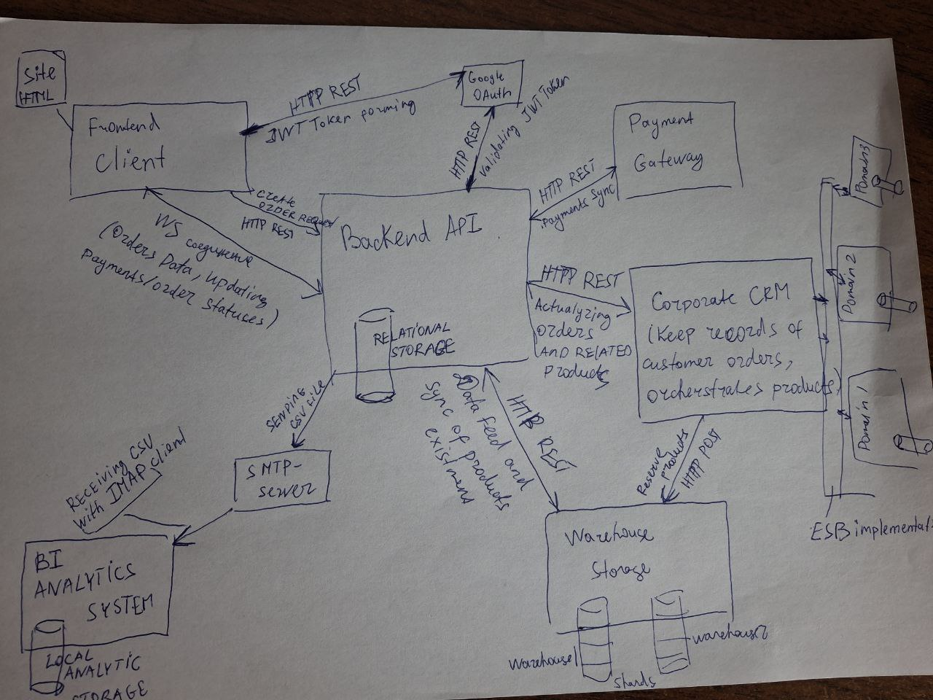

Вывод
В результате выполнения работы я на практике продемонстрировал понимание принципов интеграции «точка-точка» на основе построения схемы архитектуры интеграции и описания всех ее соединений.

